**Soustava smyslová**

***zrak***

# 1) Popište průřez okem

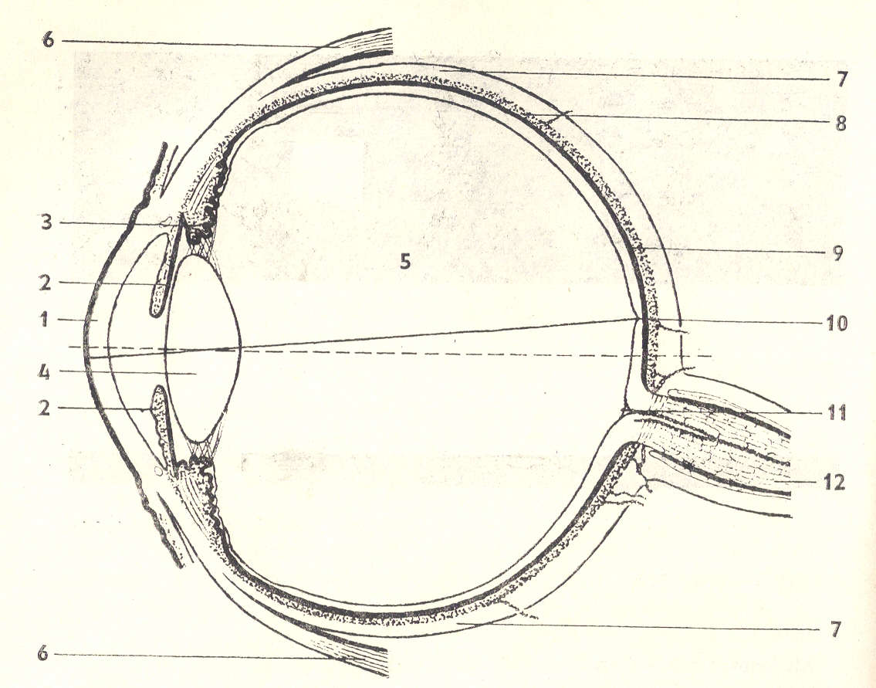

# 2) Vyšetření zrakové ostrosti

Písma Snellenových optotypů jsou nakreslena do čtverců, z nichž každý je rozdělen na 25 menších. Písmena jsou různé velikosti, v horních řádcích největší, v dalších řádcích vždy menší a menší. Každý řádek je označen číslem vyjadřujícím vzdálenost pro jeho přečtení zdravým okem, z níž tato písmena vidíme pod zorným úhlem 5 minut. Z této vzdálenosti nazíráme totiž typické podrobnosti Snellenových písmen, jež umožňují rozlišit jedno od druhého a jejich poměr se rovná 1/5 rozměru celého písmene, pod zorným úhlem 1 minuty, což je právě mez rozlišovací schopnosti normálního oka.

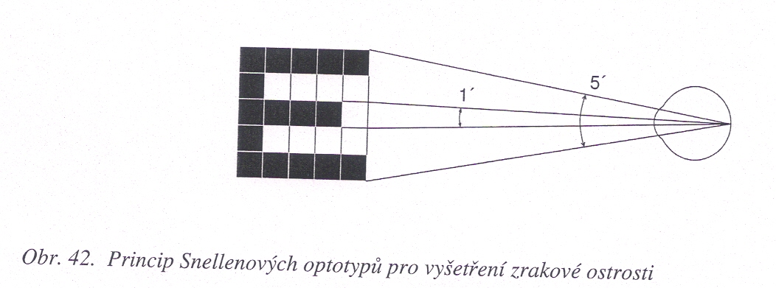

*Pomůcky:* Snellenovy optotypy, pásmová míra, lepicí páska, ukazovátko.

Optotypy jsou jednoduchá písmena, psaná hůlkovým písmem černě na bílém podkladu. Písmena mají různou velikost a jsou v řádcích pod sebou. Největší jsou v prvním, nejmenší v posledním řádku. U každého řádku je vyznačena vzdálenost *D*, která udává, z kolika metrů normální oko tuto řádku přečte.

**Jaké znáte druhy optotypů: …………………………………………………………………………………….**

**………………………………………………………………………………………………………………………………..**

*Postup:*

1) Optotyp umístíme na dobře osvětleném místě, asi ve výši hlavy.

2) Na podlaze odměříme určitou vzdálenost *(d)*, jakou nám velikost místnosti dovolí. Je vhodné, aby byla zvolena jedna ze vzdáleností uvedená u kteréhokoliv řádku optotypové tabule. Odměřenou vzdálenost vyznačíme na podlaze páskou.

3) Zkoumaná osoba se postaví za čáru, čelem k optotypu a zakryje si jedno oko, druhým čte písmena, na která ukazujeme. Začínáme na prvním řádku a postupujeme k menším písmenům. V jedné řádce ukazujeme písmena na přeskáčku.

4) Zaznamenáme vzdálenost D (na optotypu) u řádku, který je pro zkoumanou osobu poslední dobře čitelný.

5) Vyšetření opakujeme pro druhé oko a u osob s refrakční vadou s brýlemi a bez brýlí.

6) Pro každé oko pak vypočteme zrakovou ostrost, *visus V.*



*Normální oko má zrakovou ostrost V = 1.*

**Zhodnoťte stav Vašeho zraku a navrhněte možnosti korekce: ………………………………**

**………………………………………………………………………………………………………………………………..**

# 3) Vysvětlete pojmy:

*Refrakční vada (ametropie): ………………………………………………………………………………………*

*Krátkozrakost (myopie): …………………………………………………………………………………………….*

*Dalekozrakost (hypermetropie): ………………………………………………………………………………….*

*Astigmatismus:……………………………………………………………………………………………………………*

*……………………………………………………………………………………………………………………………………*

*Tupozrakost (amblyopie): ……………………………………………………………………………………………*

*…………………………………………………………………………………………………………………………………….*

*K čemu slouží Jägerovy tabulky?:*

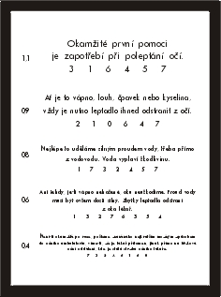

**…………………………………………………………………………………………………………………...................**

**………………………………………………………………………………………………………………………………...**

**………………………………………………………………………………………………………………………………...**

# 4) Důkaz slepé skvrny a určení jejího rozsahu

*Pomůcky:* Mariottovy obrázky

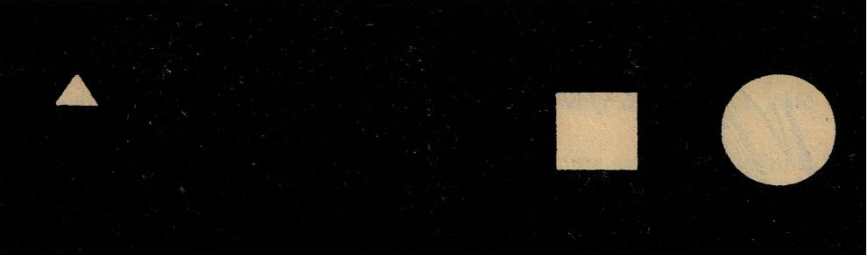

*Postup:*

1) Slepou skvrnu můžeme dokázat Mariottovým pokusem. Obrázek držíme nataženou paží před očima.

2) Zavřeme levé oko a pravým okem upřeně hledíme na trojúhelník.

3) Obrázek přibližujeme pomalu k oku až na vzdálenost 10 cm a opět ho vzdalujeme.

4) Stejný pokus provedeme s druhým obrázkem.

5) Tvar a velikost slepé skvrny zjistěte následovně: nakreslete na list papíru křížek a jedním okem jej fixujte ze vzdálenosti 30 cm (druhé oko je zavřené). Vyšetřující pohybuje hrotem tužky po papíru temporálním směrem. V určitém místě hrot přestanete vidět a při pohybu dále se hrot zase objeví. Obě místa zaznačte na papír. Jejich vzdálenost odpovídá velikosti zorného pole, které dopadá do oblasti slepé skvrny. Pohybujte tužkou v různých rovinách protínajících „slepou“ oblast a zakreslete hranici, kde hrot tužky vidíte a kde už ne. Během tohoto „mapování“ nehýbejte hlavou ani papírem a stále fixujte zakreslený bod.

**Popište, co jste pozorovali a proč, vysvětlete co je to slepá skvrna: .**………………………

…………………………………………………………………………………………………………………………………..

…………………………………………………………………………………………………………………………………..

Zakreslete co nejpřesněji tvar slepé skvrny, vypočtěte skutečnou velikost (průměr) slepé skvrny, když víte, že vzdálenost sítnice od uzlového bodu se rovná asi 17 mm.

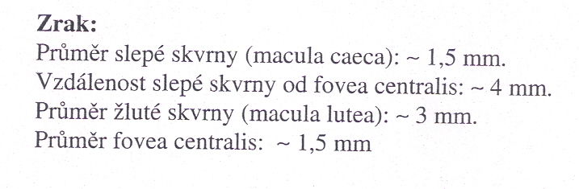

# 5) Purkyňovy obrázky

Na každé z lomných ploch oka se odráží část dopadajících paprsků. Protože tyto plochy jsou plochami kulovými, vytvářejí odražené paprsky, přicházející z nějakého zdroje, obraz tohoto zdroje. Podle jejich objevitele je označujeme jako obrázky Purkyňovy. Z velikosti Purkyňových obrázků lze vypočítat poloměry zakřivení lomných ploch i poznat, jaké tvarové změny se dějí při akomodaci.

*Pomůcky:* svíčka, temná místnost

*Postup:*

1) vyšetřovaná osoba se dívá na určité místo přímo před sebe. Z jedné strany a poněkud zepředu pozorujeme její oko, z druhé strany a rovněž poněkud zepředu přiložíme svíčku a pozorujeme její odraz na zornici.

2) Nejdříve a nejsnadněji spatříme obraz vznikající na rohovce oka, neboť tento je nejjasnější. Je podkladem běžného odlesku v oku. Je neskutečný a přímý.

3) Posunujeme-li pohybem svíce tento obraz k okraji zornice od nás vzdálenějšímu, uvidíme při druhé okraji zornice maličký a daleko méně jasný obraz svíce, který vzniká odrazem na zadní ploše čočky a je převrácený a skutečný. Pohybujeme-li svící nahoru a dolů, pohybuje se tento obrázek opačným směrem, kdežto prvý se pohybuje směrem souhlasným.

4) Máme-li oba obrázky v zornici, pak lehkým pohybem svíce vyhledáme i obraz nejméně jasný, ze všech největší a jakoby poněkud neostrý, který vzniká na přední ploše čočky. Je umístěn mezi oběma dříve popsanými obrazy, tedy asi uprostřed zornice. Je přímý, neskutečný a pohybuje se směrem souhlasným.

5) Jestliže vyšetřovaná osoba akomoduje na blízký předmět, nezmění se velikost prvního a druhého Purkyňova obrázku, kdežto třetí se znatelně zmenší. Je to důkazem zvýšení zakřivení přední plochy čočky při akomodaci.

**Popište, co jste sledovali a proč:** …………………………………………………………………………….

……………………………………………………………………………………………………………………………………

……………………………………………………………………………………………………………………………………

**Zakreslete tvar, velikost, polohu a znázorněte i jasnost všech tří Purkyňových obrázků podle svého pozorování.**

# 6) Barvocit a jeho vyšetření

Normální trichromatické vidění barev bývá poměrně často porušeno. Podle statistiky se poruchy barvocitu vyskytují asi u 8% mužů a 1% žen. Porucha barvocitu se obvykle nazývá barvoslepostí, i když je jen částečná a postižený většinu barev rozlišuje, často o své vadě ani neví. Podle toho, který ze tří barvočivých mechanismů chybí nebo je narušen, hovoříme o protanopii (červenosleposti), deuteranopii (zelenosleposti) nebo tritanopii (modrosleposti), případně o příslušné anomálii (např. protanomalii atd.). Úplná barvoslepost (monochromázie, achromázie) je velmi vzácná.

V běžném životě si postižení svou poruchu barvocitu většinou ani neuvědomují, avšak pro některá povolání, zvláště v dopravě, mohou být tito lidé nezpůsobilí. Proto má vyšetřování barvocitu veliký praktický význam. K vyšetřování používáme tabulek Stilling-Hertelových, popřípadě Rabkinových. Tyto tabulky jsou sestaveny podle několika principů:

1. *Pseudoizochromázie* (zdánlivá podobnost barev). Písmena nebo číslice k rozeznání se liší od barevného základu pouze barvou, nikoliv však světlostí. Proto je písmeno viditelné pouze pro normálního trichromáta a barvoslepí je nemohou přečíst.

2. *Pseudoanizochromázie.* Na tabulce s písmenem nebo číslicí pseudoizochromatickou (tedy viditelnou pouze pro normální oko) je též jiná figura, lišící se nepatrně od pozadí svou světlostí. Normální trichromát vnímá zřetelněji rozdíly barevné než jemné rozdíly ve světlosti. Barvoslepý naproti tomu pseudoizochromatickou číslici nevidí a je navyklý rozlišovat i velmi nepatrné rozdíly ve světlosti. Čte tedy jiný znak než normální člověk.

3. *Zesílený barevný kontrast.* Simultánní barevný kontrast okrajový zesiluje u normálního člověka sytost doplňkových barev. Například červená zesiluje sytost zelené a naopak. U barvoslepých je tento kontrast tak silný, že doplňková barva se může indukovat i na šedou barvu okolí.

4. *Zeslabený barevný kontrast.* Tato zkouška spočívá na tzv. florovém kontrastu. Nalézá-li se na barevné ploše ploška neutrální šedi, pak tato šeď získává tím větší odstín doplňkové barvy, čím jsou okraje šedé plošky nezřetelnější. Toho můžeme snadno docílit, pozorujeme-li pokusný obrazec přes průsvitný papír, přiložený těsně na nazíranou plochu. Osoby s porušeným barvocitem po přiložení florového papíru obrazec vůbec nevidí.

1) Vysvětlete pojmy:

*Barvocit: ………………………………………………………………………………………………………………………….*

*Barvoslepost: ……………………………………………………………………………………………………………………*

*Která část smyslového epitelu vnímá barvy: ………………………………………………………………………*

*Nejčastější typ barvosleposti: …………………………………………………………………………………………….*

2) Pomocí obrázků si vyšetřete svůj barvocit. Vyšetřovaný sedí zády k oknu, nejlépe za denního světla, každou tabulku exponujeme 5-15 vteřin. Všímáme si, zda při expozici vyšetřovaná osoba projevuje rozpaky, váhavost, či zda čte obrazec snadno, bez váhání.

**Zaznamenejte, jak vyšetřované osoby četly jednotlivé tabulky: ..……………………….......**

**……………………………………………………………………………………………………………………………...…**

**………………………………………………………………………………………………………………………………...**

# **Sluch**

# 1) Doplňte

#### Vzdušné vedení:

#### Prochází …………………………………………… přes …………………. a …………………………, …………………………… do perilymfy …………………………., a odtud do endolymfy …………………………………., kde se v ………………………….. orgánu podráždí …………………………….. buňky. Při dysfunkci hovoříme o převodních vadách sluchu.

#### Kostní vedení zvuku:

#### Realizuje se při rozkmitání lebečních kostí, např. ladičkou, a pak přímo přes stěny hlemýždě na perilymfu a endolymfu k vláskovým buňkám. Proto je především ukazatelem kvality funkce vnitřního ucha, resp. sluchové dráhy (percepční vady). Nemůže být horší než vedení vzdušné, protože kostní vedení přes lebeční kosti působí přímo na hlemýždě. Má však vyšší práh než vzdušné vedení (cca o 40 – 50 dB).

# 2) Vyšetření sluchu

Cílem vyšetření sluchu je zjistit, je-li sluchová funkce snížena, a v tomto případě stanovit [druh poruchy](http://www.wikiskripta.eu/index.php/Klasifikace_sluchov%C3%BDch_poruch) (vada převodní, percepční nebo smíšená).

#### 1) Zkouška řečí z různé vzdálenosti při snížené (šepotu) a hovorové hladině zvuku.

Při této klasické zkoušce zjišťujeme vzdálenost, ze které vyšetřovaný člověk slyší a je schopen opakovat předříkávaná slova při vyšší či nižší hladině zvuku. Velký rozdíl v maximální vzdálenosti, ze které jsou rozeznatelná šeptaná a hovorovou řečí pronášená slova je charakteristický pro **poruchu vnitřního ucha (percepční vada)**. Naproti tomu přibližně stejné omezení šepotu a hovorové řeči svědčí pro **převodní vadu (nervového původu)**.

Je třeba věnovat pozornost rozdílu frekvenční skladby předříkávaných slov. Volíme při tom střídavě slova s převahou hlubokých hlásek ***(hůl, dub, kolo)*** a hlásek vysokých – sykavek ***(síť, čest, měsíc)***. Když registrujeme pokles funkce sluchu, resp. rozumění slov s převahou **vyšších hlásek**, naznačuje to poruchu **percepční**. Při **převodní poruše** naopak vyšetřovaná osoba nerozumí slovům v **nízkofrekvenční oblasti**.

**Proveďte vyšetření ve dvojicích a popište výsledek vyšetření: ………………………………**

**………………………………………………………………………………………………………………………………...**

**………………………………………………………………………………………………………………………………...**

**………………………………………………………………………………………………………………………………...**

#### 2) Ladičkové zkoušky (srovnávací)

* **Weberova zkouška:**

1) Umístíme rozezvučenou ladičku na střed lebeční klenby vyšetřované osoby. Vyšetřovaný ukáže, ve kterém uchu slyší silněji. Totéž provedeme ještě dvakrát: jednou si vyšetřovaný zacpe prstem pravé ucho, podruhé levé. Znovu se zeptáme, ve kterém uchu slyší silněji.

**Hodnocení:**

Člověk s normálním sluchem slyší tón ladičky stejně na obou stranách nebo uprostřed, popř. difúzně v celé lebce např. při oboustranně neporušeném sluchu. Sluchový vjem tedy není lateralizován.

V případě jednostranné poruchy sluchu se sluchový vjem **lateralizuje při převodní poruše na stranu nemocného, kdežto při vadě percepční na stranu neporušeného ucha.** Převodní vadu napodobíme ucpáním zevního zvukovodu. Při blokádě zevního zvukovodu pozorujeme, že tón zvučící ladičky je slyšet lépe na straně uzávěru, i když ladičku umístíme na druhé straně lebky. Zkráceně se říká, že Weber nelateralizuje či lateralizuje na tu či onu stranu.

**Proveďte vyšetření ve dvojicích a popište výsledek vyšetření: ………………………………**

**………………………………………………………………………………………………………………………………...**

**………………………………………………………………………………………………………………………………...**

**………………………………………………………………………………………………………………………………...**

* **Rinného zkouška:**

Při jejím provedení vyšetřujeme stav kostního a vzdušného vedení na témže uchu, resp. jejich poměr.

1. Rozkmitanou ladičku přiložíme držátkem na *processus mastoideus*. Vyčkáme, až vyšetřovaný přestane tón ladičky slyšet. Hned potom přeneseme ladičku před zevní zvukovod a zaznamenáme dobu, kdy dozní (vzdušné vedení).

**Hodnocení:**

Když vyšetřovaný slyší tón ladičky před boltcem déle než na processus mastoideus, je výsledek Rinného zkoušky pozitivní **(R+)**, jak to zjistíme u normálního sluchu nebo u percepční vady. Normálně je ladička slyšet před zevním zvukovodem 1 – 2x déle. Když pacient trpí převodní poruchou, je slyšet tón déle při přiložení ladičky na proc. mastoideus (v tomto případě je výsledek Rinného zkoušky negativní: **R-**) je třeba vyšetřovací postup obrátit, tj. umístit nejprve ladičku před ucho a teprve potom na *processus mastoideus*, samozřejmě s odečtem časových údajů. Při percepční vadě je Rinné+, ale čas kdy slyšíme ladičku před uchem je zkrácen.

**Proveďte vyšetření ve dvojicích a popište výsledek vyšetření: ………………………………**

**………………………………………………………………………………………………………………………………...**

**………………………………………………………………………………………………………………………………...**

**………………………………………………………………………………………………………………………………...**

* **Schwabachova zkouška:**

Při této zkoušce vyšetřujeme rozdíly mezi kostním vedením ucha vyšetřovaného člověka a zdravého ucha vyšetřujícího.

1) Znějící ladičku přiložíme na processus mastoideus vyšetřovaného a zjistíme stopkami, za jak dlouho ji přestává slyšet.

2) Hned poté přiložíme ladičku na *processus mastoideus* vyšetřujícího.

**Hodnocení:**

Pokud vyšetřující zvuk ještě slyší je kostní vedení pacienta porušeno (Schwabach zkrácen = percepční porucha). Jestliže má pacient kostní vedení delší, vyšetřující po přiložení ladičky už nic neslyší (Schwabach prodloužen = převodní porucha).

**Proveďte vyšetření ve dvojicích a popište výsledek vyšetření: ………………………………**

**………………………………………………………………………………………………………………………………...**

**………………………………………………………………………………………………………………………………...**

# Chuť a čich

## 1) Lokalizace chuťových receptorů

Hlavním orgánem chuti je sliznice jazyka. Na jejím povrchu jsou chuťové pohárky

s chuťovými buňkami. čtyři základní chuťové vjemy jsou sladkost, kyselost, slanost a

hořkost. Vnímáni ostré chuti zajišťují receptory bolesti.

**Pom**ů**cky:** 4 kádinky (100 ml), vatové tyčinky, plastový kelímek na pití, voda, 2% roztok

kuchyňské soli, 0,5% roztok kyseliny octové, 2% roztok sacharózy, 5% roztok síranu

hořečnatého

**Postup:** Studenti pracují ve dvojicích, jeden potírá druhému jazyk a druhý si zaznamenává své chuťové vjemy. Jeden student nalije roztoky do kádinek a kádinky označí. Poté namočí vatovou tyčinku do jednoho roztoku a postupně se jí dotýká jazyka druhého studenta na špičce jazyka, po stranách na okrajích jazyka, vpředu na středu jazyka a vzadu na středu jazyka. Po každém dotyku musí druhý student vtáhnout jazyk do úst a přitlačit jej k patru, neboť teprve potom vynikne chuťový počitek (během pokusu si m_že kdykoliv vypláchnout ústa vodou). Postupně vyzkouší každý student všechny čtyři roztoky, mezi jednotlivými roztoky je třeba důkladně vypláchnout ústní dutinu vodou a při testování kyselým roztokem (kyselinou octovou) by měl mít testovaný student zacpaný nos. Vždy před novým namočením vatové tyčinky do roztoku je třeba použít novou vatovou tyčinku. Zjištěné rozložení chuťových buněk pro různé chuti si každý student zakreslí.

**Zjišt**ě**ní a záv**ě**r: …………………………………………………………………………………………………….**

**………………………………………………………………………………………………………………………………**

**………………………………………………………………………………………………………………………………**

**………………………………………………………………………………………………………………………………**

**……………………………………………………………………………………………………………………………...**

**Literatura**

Baer H.-W.: Biologické pokusy ve škole. – SPN, Praha, 1968.

# Čich

čichové smyslové buňky jsou uloženy v horní části nosní dutiny. Jsou drážděny látkami v plynném stavu a informují nás o pachových látkách na velkou vzdálenost. Jsme schopni rozlišovat na 1000 různých pachů.

## **2) Slábnutí čichového vjemu**

*Pomůcky:* 2 zkumavky se zátkami, odměrný válec, 50 ml malinového a citrónového sirupu.

*Postup:* Do jedné zkumavky dejte asi 1 ml malinového sirupu, do druhé stejné množství citrónového sirupu a zazátkujte. K malinovému sirupu intenzivně čichejte po dobu 2 minut a sledujte vnímání vůně sirupu. Potom čichejte stejnou dobu k citrónovému sirupu. Nakonec opět čichejte k malinovému sirupu.

***Zjištění a vysvětlení:*** ………………………………………………………………………………………………………………..……………………………………………………………………………………………………………………………………………….……………………………………………………………………………………………………………………………………………….……………………………………………………………………………………………………………………………………………………………………………………………………………………………………………………………………………………………………

## **3) Spojení čichových a chuťových vjemů**

*Pomůcky:* Petriho misky, jablka, hrušky, kedlubny, okurky, cibule (popřípadě jiné druhy zeleniny a ovoce) nakrájené na malé kostky, párátka, šátek.

*Postup*: Jeden žák má zavázané oči a dvěma prsty si stiskne nos. Druhý mu do úst postupně vkládá na párátko napíchnuté kousky nakrájeného ovoce a zeleniny (z hygienických důvodů používejte párátko vždy jen jednou). Žák se zavázanýma očima se snaží poznat podle chuti druh ovoce nebo zeleniny, druhý žák do tabulky zaznamenává jeho správné odpovědi. Pokus opakujte ještě jednou, tentokrát s volným nosem, a znovu zaznamenejte správné odpovědi do tabulky:

|  |  |  |  |  |
| --- | --- | --- | --- | --- |
|  |  |  |  |  |
| Ucpaný nos |  |  |  |  |
| Volný nos |  |  |  |  |

Zjištění a vysvětlení: ……………………………………………………………………………………………………………………….

……………………………………………………………………………………………………………………………………………………….

……………………………………………………………………………………………………………………………………………………….

……………………………………………………………………………………………………………………………………………………….

Literatura

Cibis N., Dobler H.-J., Lauer V., Meyer R., Schmale E. & Strecker H.: _lov_k. Učebnice biologie člověka pro gymnázia a další střední školy. – Scientia, Praha, 1996. (překlad Rudolf Linc)

Baer H.-W.: Biologické pokusy ve škole. – SPN, Praha, 1968.

Machová J.: Cvičení z biologie III. – SPN, Praha, 1984.

# **Smyslové klamy**

*podle:* [*Jitka Brockmeyerová, Zdeněk Drozd*](http://kdf.mff.cuni.cz/veletrh/sbornik/obsahy/obsah_vse_autori_detaily.html#BrockmeyerovaJitka) *(http://kdf.mff.cuni.cz/veletrh/sbornik/Veletrh_04/04_03_Drozd_Brockmeyerova.html)*

To, co vnímáme smysly, nemusí vždy odpovídat skutečnosti. Mnohé klamy našich smyslů a našeho mozku ukazují, že my lidé nejsme neomylní. Náš tzv. „zdravý lidský rozum“ nás může zavést k omylům. Výrok „viděl jsem to na vlastní oči“ není důkazem jevu, může se však stát „viděnou pravdou“. Klamy našich smyslů jsou častější, než si sami připouštíme.

Podle současných studií o práci mozku jsou život, vjemy a vědomí systémové vlastnosti dané vzájemným působením lidského organizmu. Na živý organizmus nelze nahlížet pouze jako na součet jeho částí, součet jeho molekul. Naše vjemy jsou sice součástí našeho porozumění světu, nejsou však pouhým pasivním záznamem smyslových podnětů v mozku. K vidění nestačí projekce určitého obrazu okem do mozku. To, co se objeví na sítnici, rozloží mozek na abstraktní informace, které vytvoří symbolickou reprezentaci vnějšího světa. Naše vjemy podstatně závisí na neuvědomělých kognitivních rozhodnutích a závěrech našeho mozku. Všechno, co vnímáme, je pouze tento model konstruovaný naším mozkem, ne skutečnost (ať to jsou barvy, tóny, vůně nebo i hmotné předměty, jejich tvary i prostor a čas).

Náš mozek je velmi kreativní. Proto dochází i ke smyslovým klamům, které většinou ani nevnímáme. Tak např. přestože celý okraj naší sítnice je barvoslepý a my vidíme zelenou barvu pouze asi v jedné prostřední šestině pozorované plochy, vnímáme celou louku jako zelenou. Často jsme slepí, aniž bychom to pozorovali.

Vjemy jsou hypotézy našeho mozku, a proto někdy vnímáme pouze to, co náš mozek očekává, či co nám říká naše zkušenost. Mozek přitom používá jak naší vlastní zkušenosti, tak i zkušeností, které sloužily naším předkům k přežití. My sami podléháme psychologické představě, že náš obraz o světě je se světem jako takovým identický. Skutečně spolehlivé jsou však pouze vědecké výroky, principiálně ověřené experimenty.

## 1) Díra v ruce

Sbalte kus papíru do rourky a dívejte se do ní pravým okem. Levým okem se dívejte na dlaň své ruky, kterou držíte vedle rourky. Za chvíli uvidíte svoji ruku s dírou uprostřed.

V mozku jsou vjemy obou očí zpracovány na společný plastický obraz, který v tomto případě má zvláště dobrou perspektivu.

## 2) Odhad vzdálenosti

Na papír nakreslete bod a pak se do něj snažte trefit hrotem tužky. To se vám snadno podaří. Zkuste totéž, když si jedno oko přikryjete. Při pohledu pouze jedním okem se většinou netrefíte.

Teprve oběma očima můžeme odhadnout hloubku prostoru a vzdálenost tělesa. Oči vidí bod a hrot tužky pod různými úhly, z nichž mozek vzdálenost poměrně dobře odhadne.

## 3) Srovnání délek úseček

V následujícím obrázku porovnejte délky úseček a a b. I když se tak nejeví, jsou úsečky a a b vždy stejně dlouhé. Naše vnímání je ovlivněno jejich okolím.

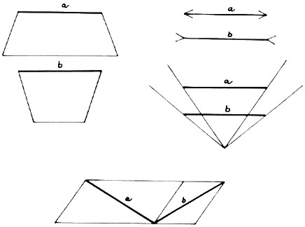

## 4) Průběh dvou přímek

Jsou horizontální čáry a a b v následujícím obrázku rovnoběžné? Ano, jsou, přestože se jeví jako vypouklé.

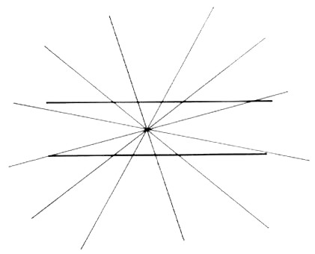

## 5) Klam T

V následujícím obrázku se zadívejte na obě úsečky v písmenu T a řekněte, která je delší. Pak se zadívejte na obrázek cylindru. Co je větší, jeho výška, nebo šířka jeho okraje? V písmenu jsou obě úsečky stejně dlouhé. Také cylindr má stejnou výšku i šířku. Přeměřte to, abyste viděli, jak vás zrak klame. Lidské oko přeceňuje vždy délku svislých úseček.

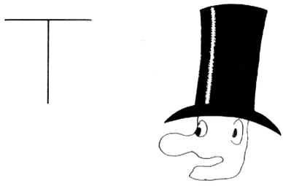

## 6) Matoucí kruhy

Podívejte se na obě zobrazené sestavy a porovnejte plochy jejich prostředních kruhů. Která je větší? Obě jsou stejně veliké.

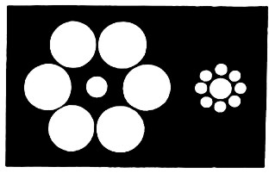

Podvědomě srovnáváme střední kruhy s těmi, které je obklopují, a tím získáme dojem, že pravý střední kruh je větší.

## 7) Zvláštní spirála

Pozorujte následující obraz. Jistě uvidíte spirálu, což však je klam. Na obrázku jsou soustředné kružnice. Přesvědčete se o tom tužkou nebo kružítkem.

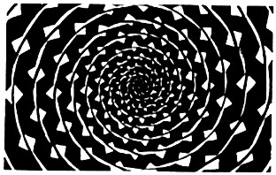

Vaše oko je vlivem černé mřížky v pozadí a záznamem jednotlivých kruhů směrováno stále do středu obrazu a nemůže dobře sledovat jednotlivé kružnice.

## 8) Obrázky, které neexistují

Co vidíte na dalších obrázcích? Na prvním z nich vidíte rovnostranný trojúhelník a na druhém obdélník. Tyto obrazce jsou dokonce světlejší než jejich okolí. Obrazce však neexistují, vždyť vůbec nejsou nakresleny. Tyto fantómy jsou pouze naznačeny okolními obrazy a vznikají ve vašem podvědomí.

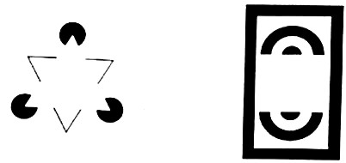

## 9) Co je vpředu?

Pozorujte každý obrázek zvlášť. Podle toho, jakou zvolíte perspektivu, vidíte na krychli vpředu buď pravý dolní roh, nebo levý horní. Podobně máte pocit, že v dalším obrázku je menší čtverec před větším čtvercem, nebo že je za ním.

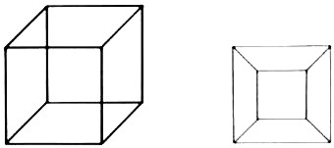

Oba tyto obrázky vám skáčou před očima. Mezi oběma perspektivami se nemůžete rozhodnout.

## 10) Směr pohledu

Dívejte se pozorně na zobrazené schodiště a pak otáčejte pomalu obrázkem o 180°. Nejdříve mělo schodiště přední stěnu bílou a 6 schodů, podruhé stěnu černou a sedm schodů.

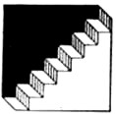

## 11) Je to obraz ženy?

Pozorujte obrázek a pak jej otočte o 180°. Jednou je to žena, podruhé stařec. Oba obrazy nemůžete vidět najednou ze stejného směru, ani změnou perspektivy.

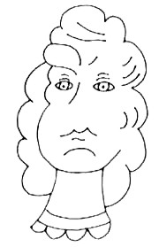

## 12) Skrytý pohárek

I vědomé očekávání může vést ke klamu. Pozorujte obrázek, je na něm několik úseček na bílém podkladu. Když však v obrázku vědomě vidíte pohárek na koňak, ztmavne celá plocha mezi úsečkami, a kolem poháru se vytvoří jemná, světlá hraniční čára.

Mechanismy ve vašem mozku vám chtějí ulehčit nové pozorování.

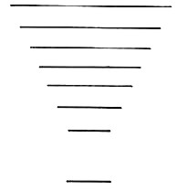

## 13) Následné působení

Dívejte se 30 sekund upřeně na vlákno tmavé žárovky. Pak se podívejte na bílou plochu vedle lampy. Uvidíte bílý tvar žárovky, jasnější než podložený papír.

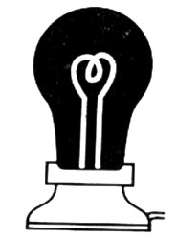

## 14) Vznášející se prsty

Podržte asi 30 cm před očima své ukazováčky, které se dotýkají, a dívejte se přes ně na protější stěnu. Mezi vašimi prsty se objeví ještě jednou jejich špičky spojené do jakéhosi balónku. Ten se dokonce může zcela samostatně vznášet ve vzduchu.

Když se díváte přes prsty, zaostří se vaše oči na stěnu. Přitom jsou obrazy vašich prstů promítány na sítnici tak, že se oba obrazy v mozku nespojí. Každé vaše oko vidí špičky prstů dvojitě. Tím vzniká vznášející se fantóm.

## 15) Trojrozměrná grafika

Postavte svoji hlavu rovně a ve vzdálenosti asi 10 cm před očima si svisle podržte obrázek kachňat. Na obrázek se zadívejte rozostřenýma očima a velice pomalu jej od svých očí vzdalujte. V určité poloze uvidíte, že kachny nestojí v jedné řadě, že některé z nich jsou mnohem blíže k vám. Podobně k vám z druhého obrazu vystoupí obrázek dvou rukou, které chytají velký míč nad nimi. Obojí má stejný vzor jako pozadí. Budete-li očima pohybovat, obrázky v popředí zmizí.

Pozorování takovýchto obrázků, kterým se také říká stereoobrazy, vyžaduje trochu cviku.

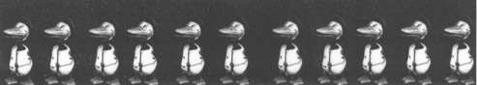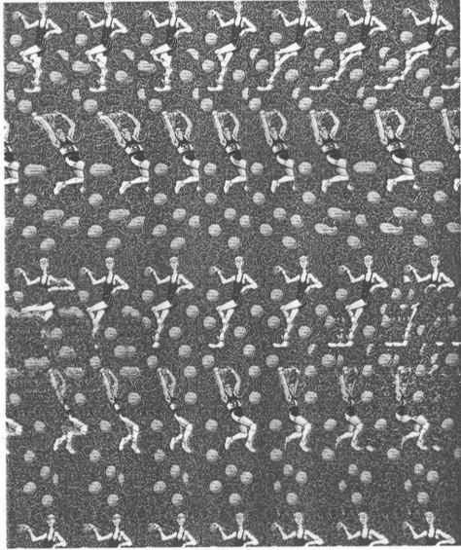

# *Literatura ke smyslovým klamům:*

*[1] Rainer Wolf: Vom Sinn und Unsinn der Sinnestäuschung. Studium Generale. Universität Würzburg, 1997*

*[2] Unesco: Základy přírodních věd v pokusech. Český překlad. SPN, 1971.*

*[3] H. J. Press: Spiel das Wissen schafft. Ravensburger Buchverlag, 1995.*

*[4] F. Aulas a kol.: Erstaunliche Experimente. Německý překlad z francouzštiny. Weltbild Verlag, 1997.*

*[5] Ernst Zeiler: Kurzweil durch Physik. Aulis Verlag Deubner, 1984*

**Závěr celých praktických cvičení:**

**Použitá literatura:**

Nováková, Z., Roman, R. a kol. (2009): Praktická cvičení z fyziologie. LF MU Brno.

Suchý, J., Machová J. (1966): Praktická cvičení ze somatologie a antropologie pro pedagogické fakulty. SPN Praha.

Jelínek J., Zicháček V. (2007): Biologie pro gymnázia. Nakl. Olomouc.

**Obrázky a tabulky jsou převzaty z knihy:**

Suchý, J., Machová J. (1966): Praktická cvičení ze somatologie a antropologie pro pedagogické fakulty. SPN Praha, str. 105, 106.

Nováková, Z., Roman, R. a kol. (2009): Praktická cvičení z fyziologie. LF MU Brno, str. 96, 114.